Районный конкурс детских рисунков «Я и правила дорожного движения»

С 1 сентября по 20 октября на территории Ирбитского района проходил районный конкурс детских рисунков «Я и правила дорожного движения». Конкурс проводился в рамках регионального проекта «Безопасность жизни».
Основная цель конкурса – привлечение внимания к значимости знания правил дорожного движения в жизни каждого современного человека, формирование активной жизненной позиции по безопасности на дорогах, а также развитие и реализация творческого потенциала и творческих способностей молодежи.
В конкурсе приняли участие 147 детей в возрасте от 6 до 15 лет включительно.
Конкурсные работы оценивало жюри, в состав которого вошли:
- Марина Васильевна Васиченкова – преподаватель МАОУ ДО ИРДШИ высшей квалификационной категории (направление «изобразительное искусство»), лауреат областных конкурсов;
- Татьяна Владимировна Уракова – преподаватель МАОУ ДО ИРДШИ высшей квалификационной категории (направление «изобразительное искусство»), лауреат региональных, областных конкурсов, член союза художников России;
- Павел Михайлович Коростелев – директор МКУ «Физкультурно-молодежный центр».
Победителями в своих возрастных категориях стали:
6-8 лет: Анатолий Казаков (п. Пионерский), Виктория Матушкина (д. Фомина), Даниил Юдин (д. Мельникова), Екатерина Гаврина (п. Пионерский), Полина Мошковцева (п. Зайково);
9-12 лет: Андрей Перевозкин (п. Зайково), Виктория Чувашева (п. Пионерский), Ксения Мошковцева (п. Зайково), Матвей Горбунов (с. Черновское), Юлиана Дягилева (д. Коростелева;
13-15 лет: Денис Турлюк (с. Белослудское), Райхан Мурзахметова (с. Чернорицкое), Эмилия Лобанова (с. Кирга), Юлия Приданова (д. Милькова).
Также специальным призом жюри отмечены Анна Недокушева (п. Пионерский), Эльвира и Ольги Давлетовы (д. Речкалова).
МКУ «Физкультурно-молодежный центр» выражает благодарность жюри, а также всем участникам районного конкурса детских рисунков. Желаем творческих успехов и новых достижений!

Заместитель директора
«Физкультурно-молодежного центра»
Николай Дымшаков

Анатолий Казаков, 7 лет, п. Пионерский
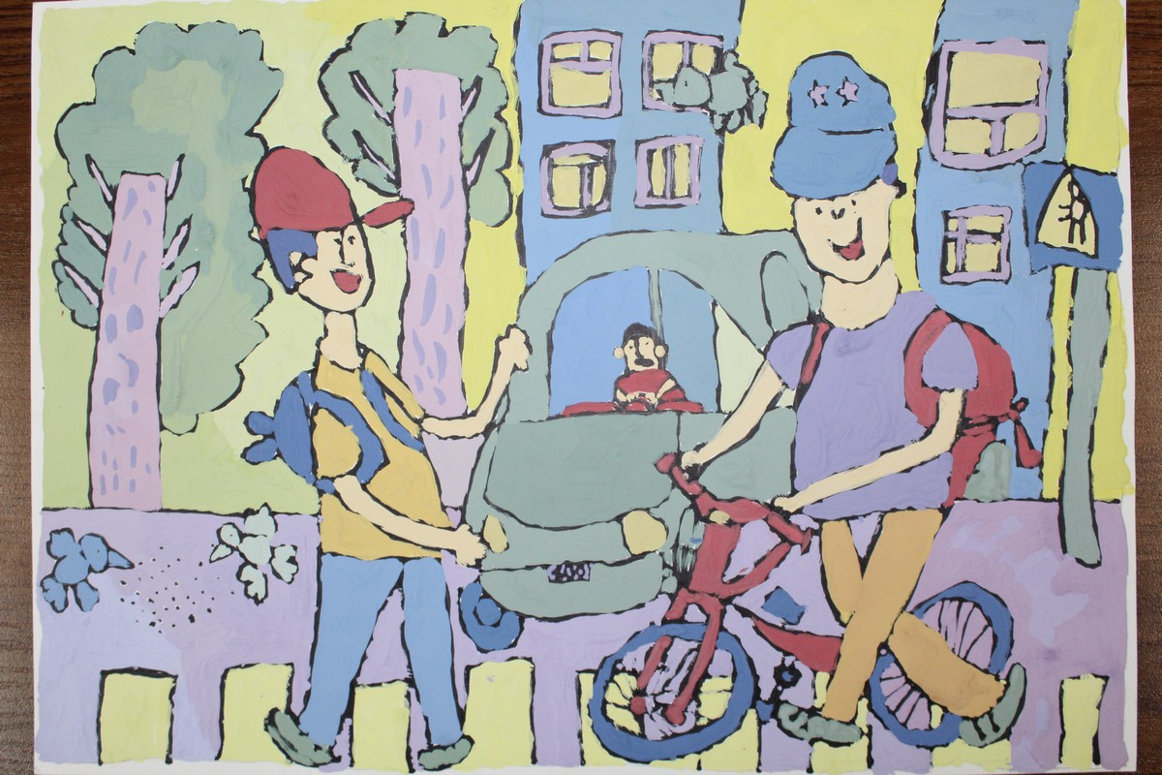
Андрей Перевозкин, 9 лет, п. Зайково
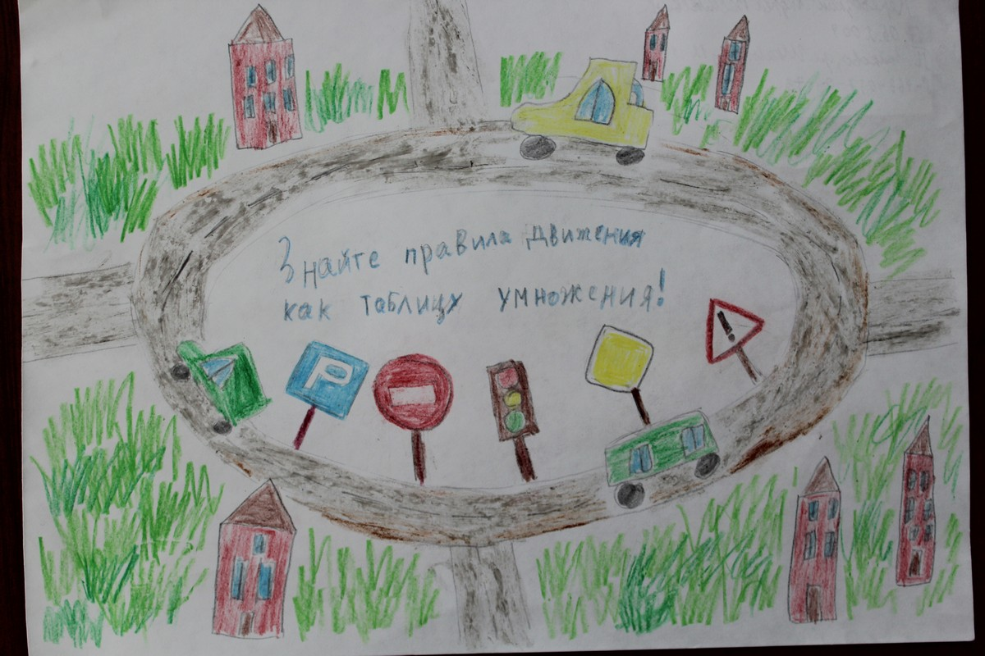

Анна Недокушева, п. Пионерский
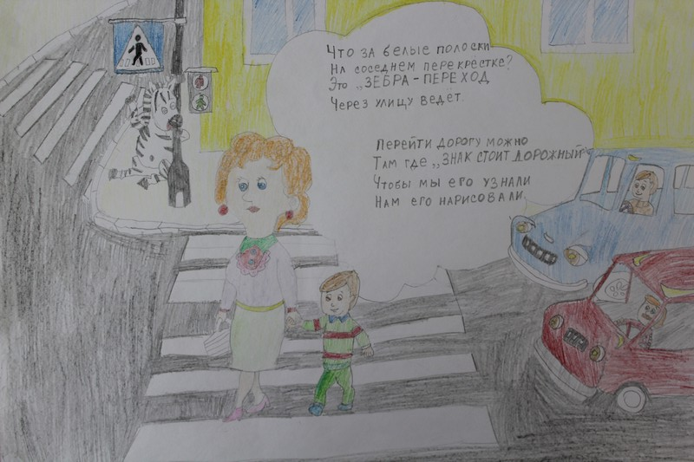
Виктория Матушкина, 8 лет, д. Фомина
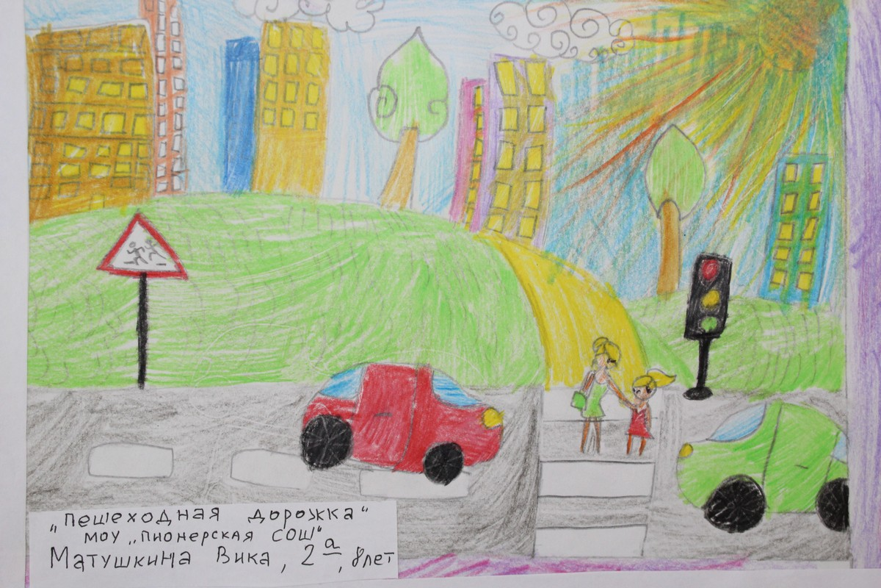

Виктория Чувашева, 9 лет, п. Пионерский
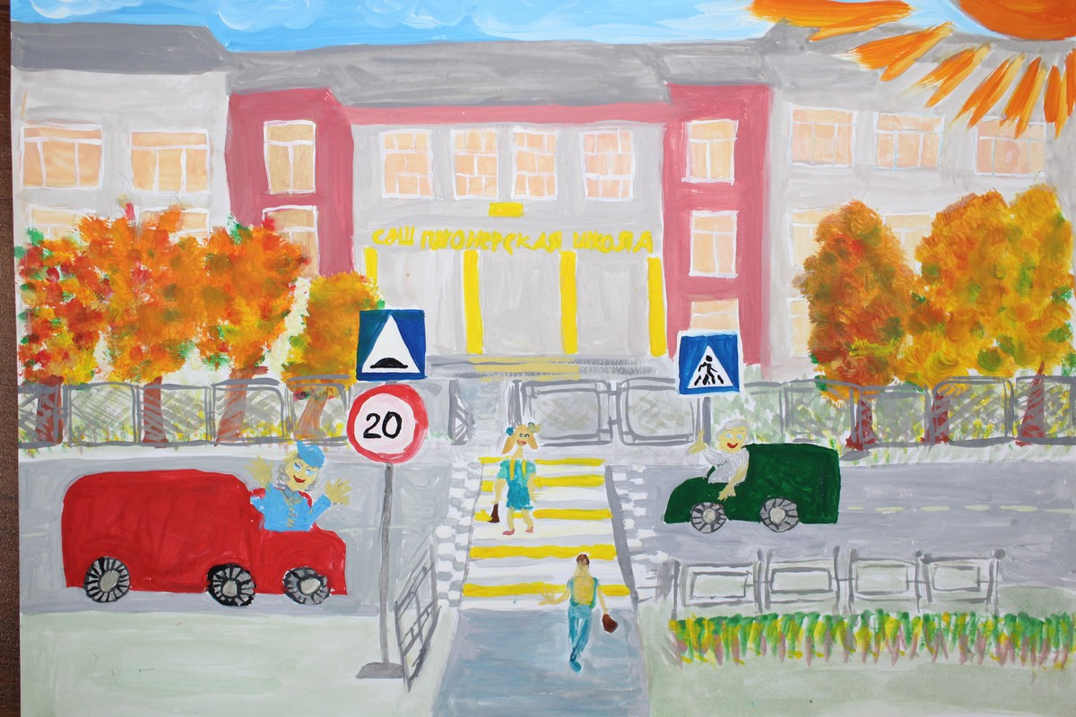
Даниил Юдин, 8 лет, д. Мельникова
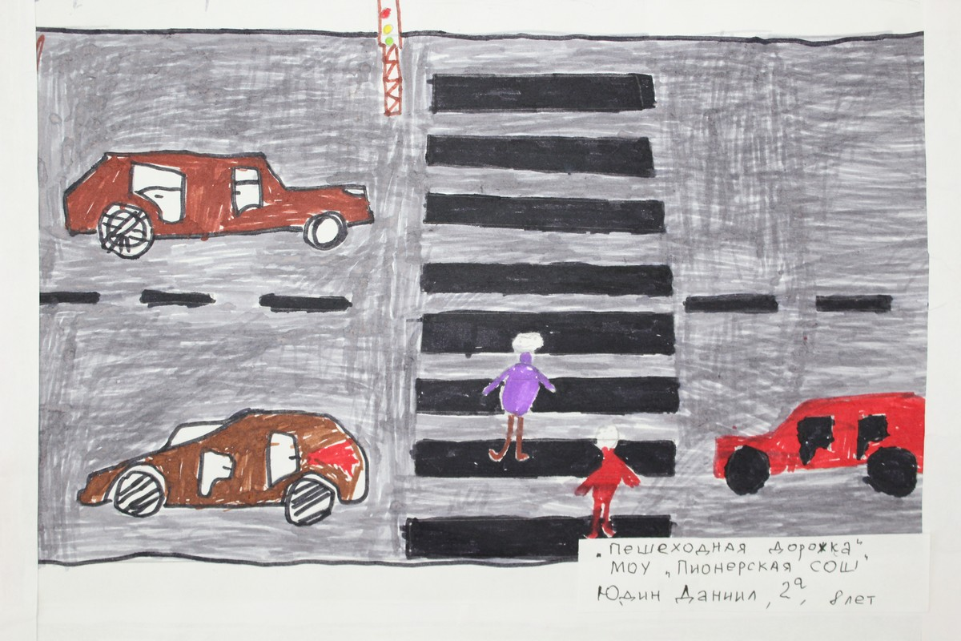

Денис Турлюк, 13 лет, с. Белослудское
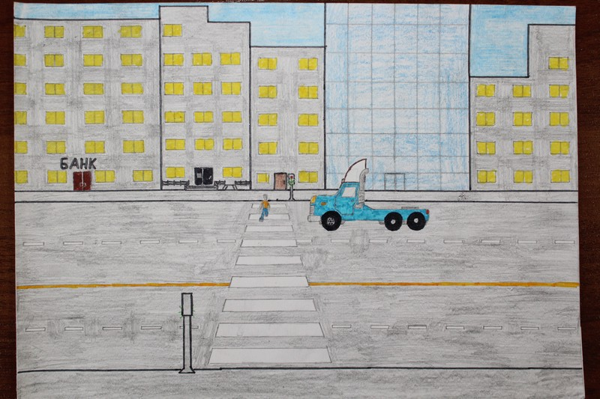
Екатерина Гаврина, 8 лет, п. Пионерский
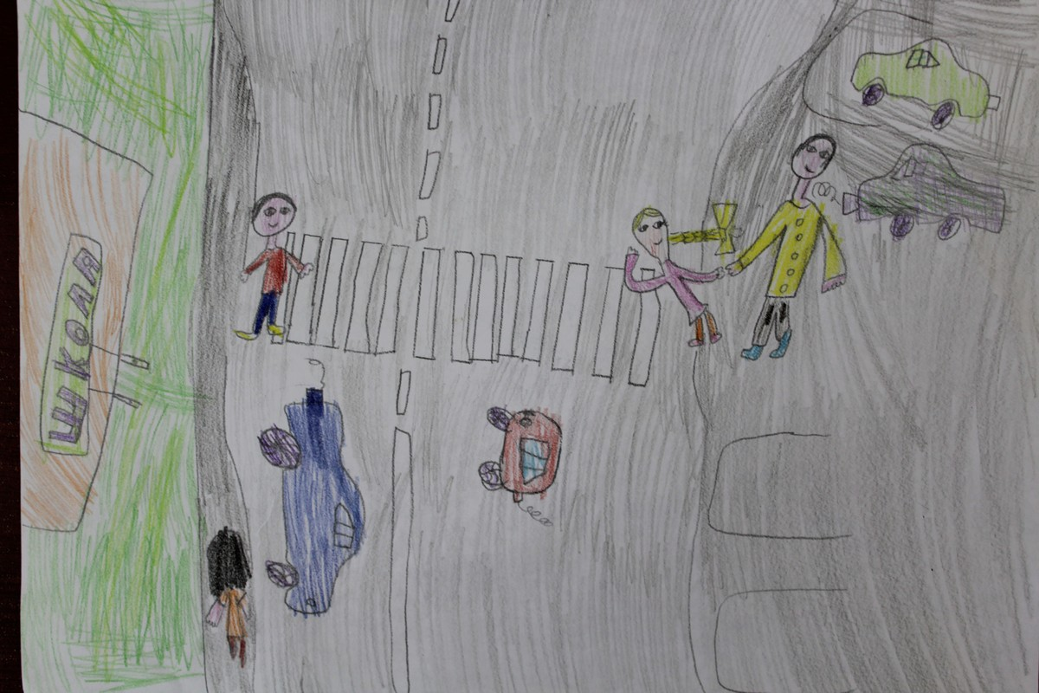

Ксения Мошковцева, 9 лет, п. Зайково
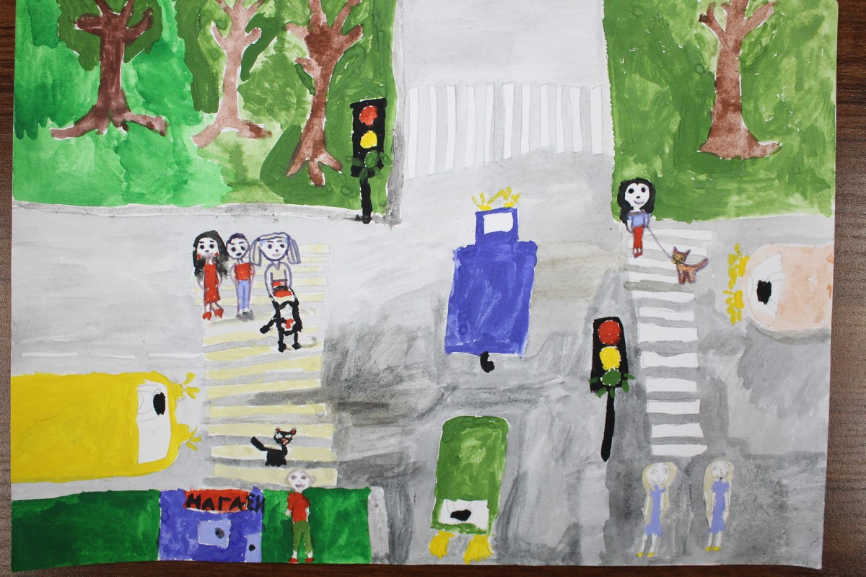
Матвей Горбунов, 10 лет, с. Черновское
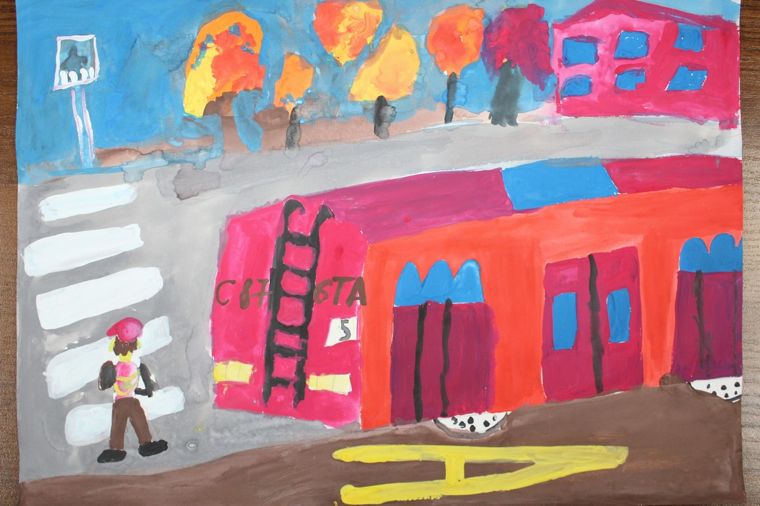

Полина Мошковцева, 7 лет, п. Зайково
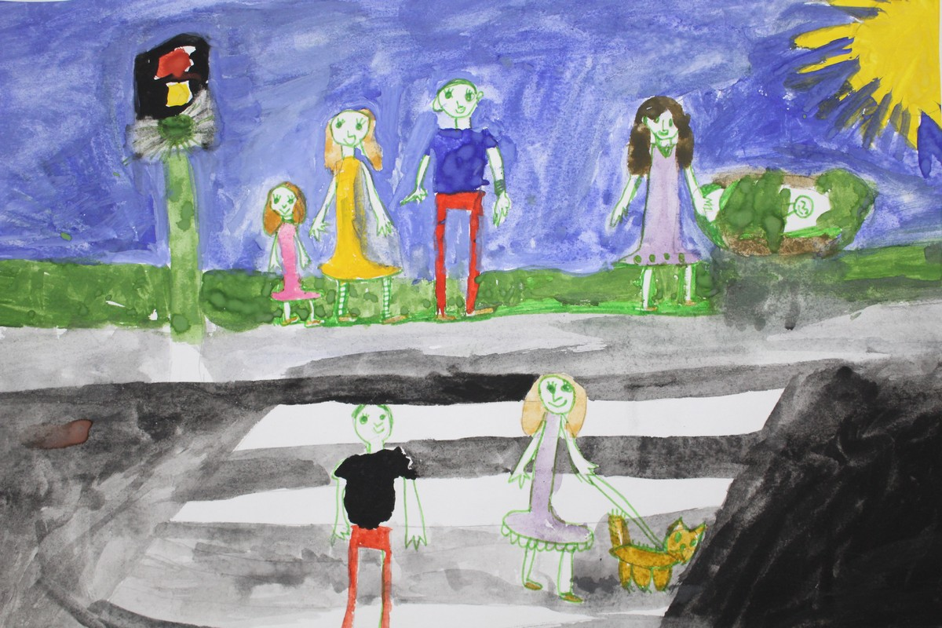
Райхан Мурзахметов, 15 лет, с. Чернорицкое
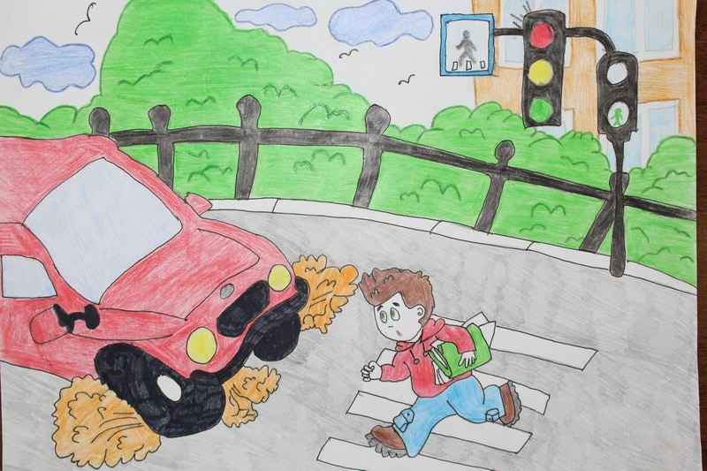

Эльвира и Ольга Давлетовы, д. Речкалова
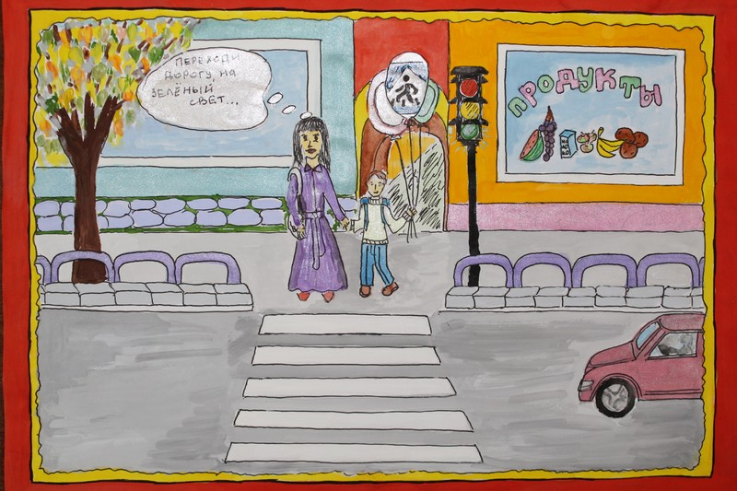
Эмилия Лобанова, 13 лет, с. Кирга
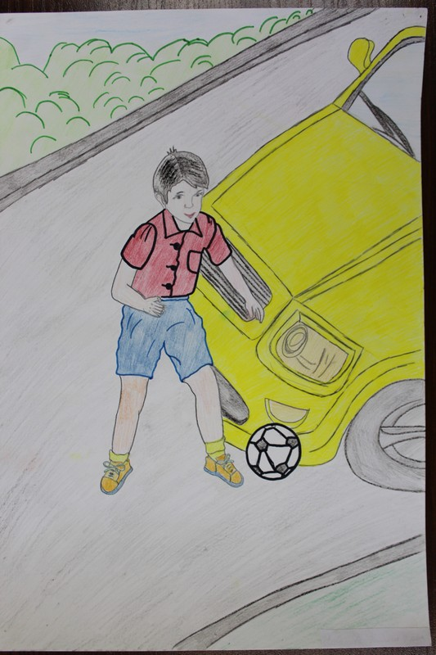

Юлиана Дягилева, 10 лет, д. Коростелева
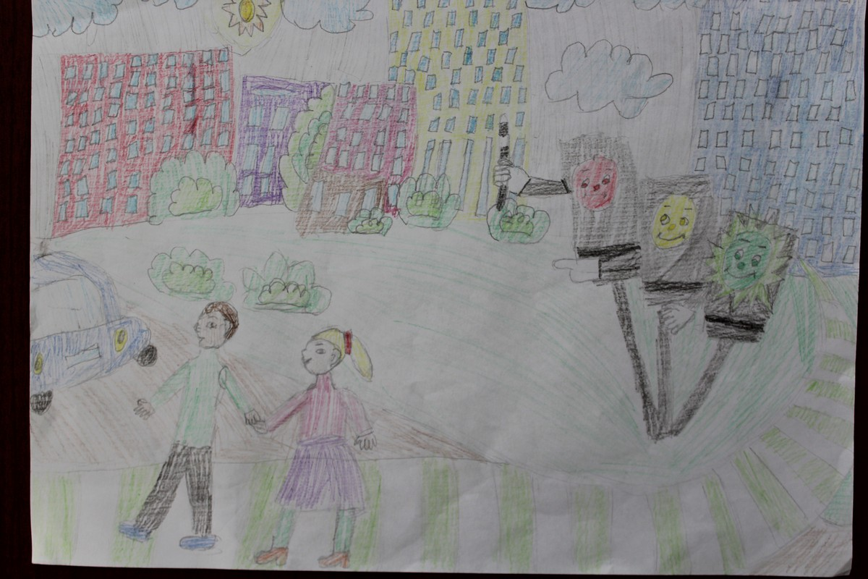
Юлия Приданова, 14 лет, д. Милькова
